1. В проводках этих документов

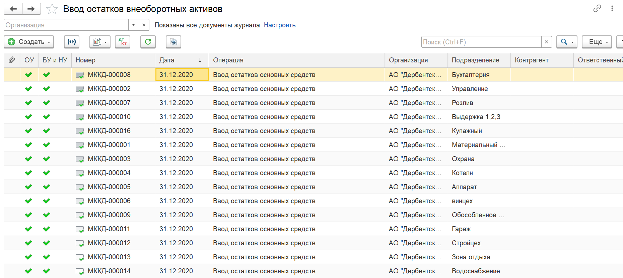

1. Проставить Сумму БУ = Сумму НУ

